**Дніпровський національний університет**

**імені ОЛеся Гончара**

**Факультет прикладної математики**

**Кафедра математичного забезпечення ЕОМ**

**Лабораторна робота №2**

з дисципліни “Бази даних”

на тему: «Робота з базами даних у СУБД MSSQL»

Студента 2 курсу групи ПЗ-17-2

Спеціальності 121 Інженерія програмного забезпечення

Виконав:

Саввін М.О.

Перевірив:

Мащенко Л.В.

м. Дніпро

# Постановка задачи

Разработать базу данных, средствами СУБД MSSQL, которая обеспечивала бы ввод, просмотр, редактирование и выполнение всех запросов пользователя, предусмотренных индивидуальным заданием, для нескольких связанных таблиц.

# Описание хода решения задачи

# Построение таблиц, структура таблиц

База данных и таблицы были построены с помощью MSSQL Management Studio, работа выполнена с помощью локального веб-сервера MSSQL Server

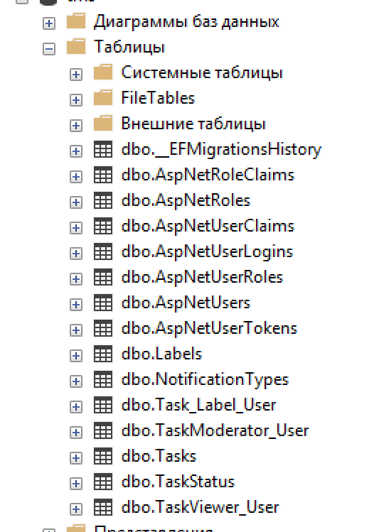

* + 1. Структура всей базы данных

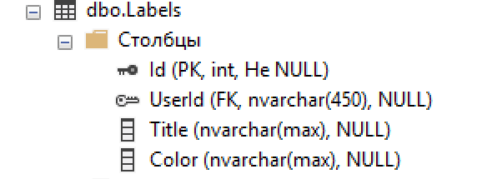

* + 1. Структура таблицы «Лейблы»

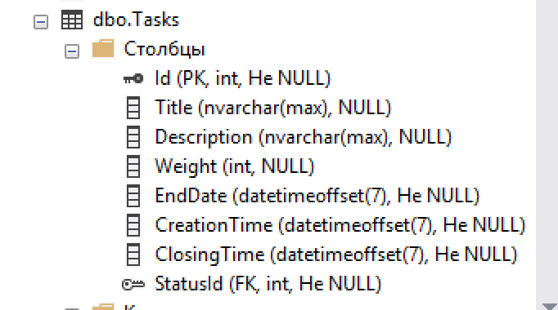

* + 1. Структура таблицы «Таски»

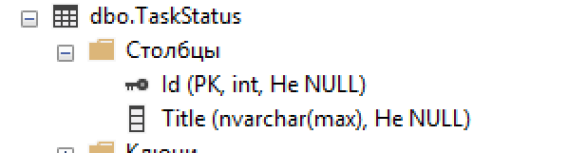

* + 1. Структура таблицы «Таск статус»

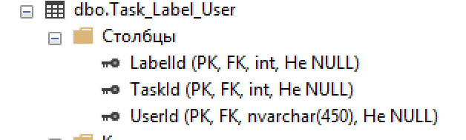

* + 1. Структура таблицы «Таск Лейбл Юзер»

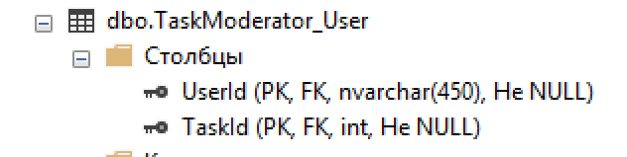

* + 1. Структура таблицы «Таск Модератор Пользователь»

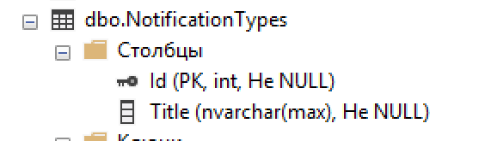

* + 1. Структура таблицы «Тип уведомления»

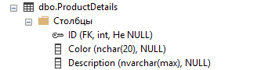

* + 1. Структура таблицы «Информация о продуктах»

# Схема связей

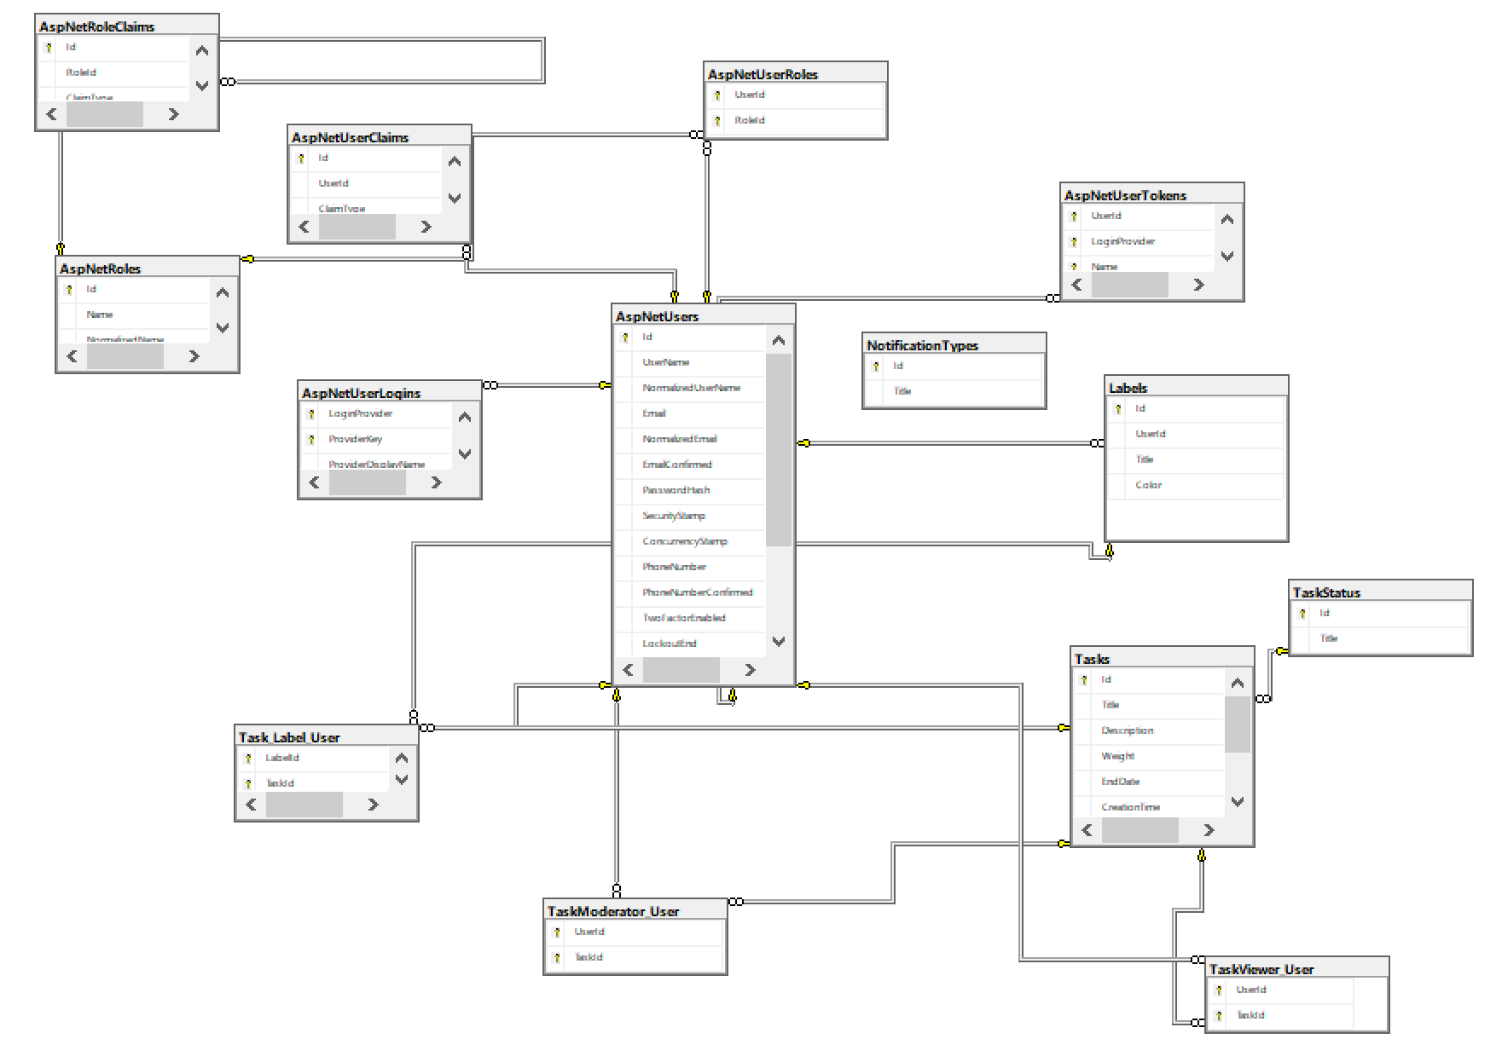

* + 1. Связи наглядно можно наблюдать с помощью меню «Диаграмм баз данных»

# Проектирование и реализация запросов

* + 1. SELECT – выборка из таблицы
* В C# - SqlCommand command = new SqlCommand("SELECT * FROM [Название таблицы]", sqlConnection);
* В языке MySQL - SELECT * FROM ‘название таблицы’
* Выбор таблицы для выборки
* Результат при положительном исходе запроса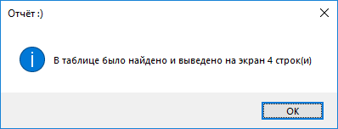
* Результат при отрицательном исходе запроса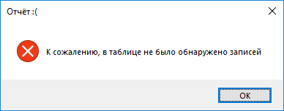
* Полноценный вывод содержимого таблицы
  + 1. Динамический запрос с параметром, вывести информацию о заказах, с ценой за штуку товара БОЛЬШЕ ЧЕМ ?переменная?
* Это запрос типа SELECT
* SqlCommand command = new SqlCommand("SELECT * FROM [OrderDetails] WHERE OrderDetails.Price > @Price", sqlConnection);

command.Parameters.AddWithValue("Price", textBoxFilter.Text);

* + 1. DELETE – удаление из таблицы
* Это запросы типа DELETE
* УДАЛИТЬ ИЗ ТАБЛИЦЫ *название таблицы* ГДЕ ключ = удаляемому ключу
* В языке MySQL:
* DELETE FROM *название таблицы* WHERE id=$id
* SqlCommand command = new SqlCommand("DELETE FROM [НАЗВАНИЕ ТАБЛИЦЫ] WHERE [ID]=@ID", sqlConnection);

command.Parameters.AddWithValue("ID",textBoxProductsIDDelete.Text);

* Интерфейс программы на странице удалений
  + 1. UPDATE – обновить данные в таблице
* Это запросы типа UPDATE
* ОБНОВИТЬ ЗНАЧЕНИЕ ИЗ ТАБЛИЦЫ *название таблицы* УСТАНОВИТЬ *изменяемое поле = новое значение* ГДЕ таблица.ключ = изменяемому ключу
* SqlCommand command = new SqlCommand("UPDATE [НАЗВАНИЕ ТАБЛИЦЫ] SET [СТОЛБЕЦ1]=@СТОЛБЕЦ1, [СТОБЕЦ2]=@СТОЛБЕЦ2 WHERE [ID]=@ID", sqlConnection);
* Например, информация о заказе
* SqlCommand command = new SqlCommand("UPDATE [OrderDetails] SET [LineItem]=@LineItem, [ProductID]=@ProductID, [Qty]=@Qty, [Price]=@Price WHERE [OrderID]=@OrderID", sqlConnection);

# Описание интерфейса (руководство для пользователя)

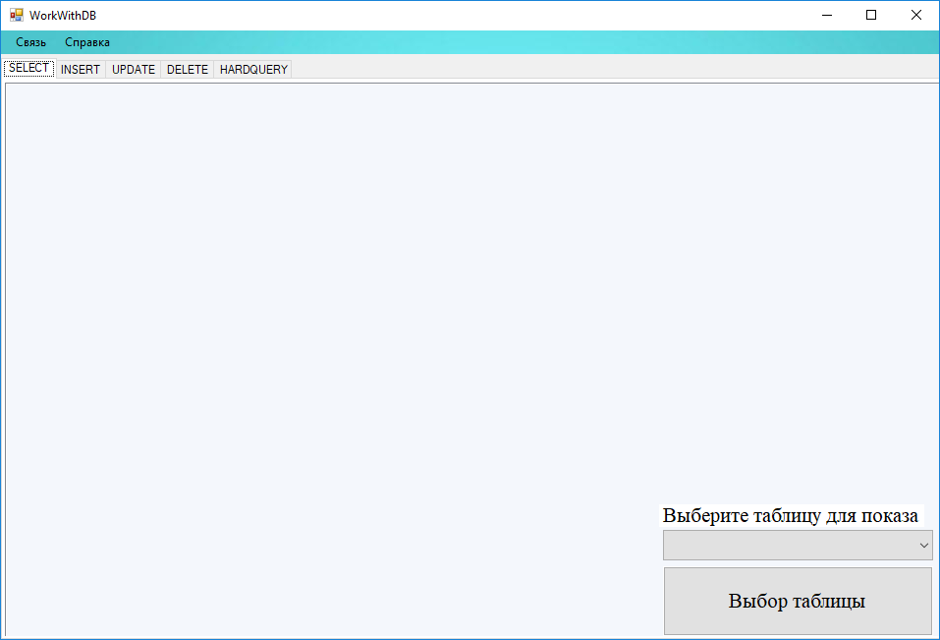

Первоначальная страница

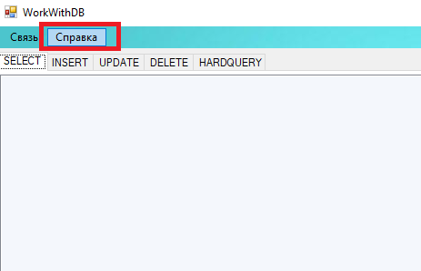

По нажатию «Справки» - открывается документация по лабораторной

1. Выводы

В ходе лабораторной работы были реализованы все необходимые, согласно техническому заданию, особенности и решены все необходимые задачи.